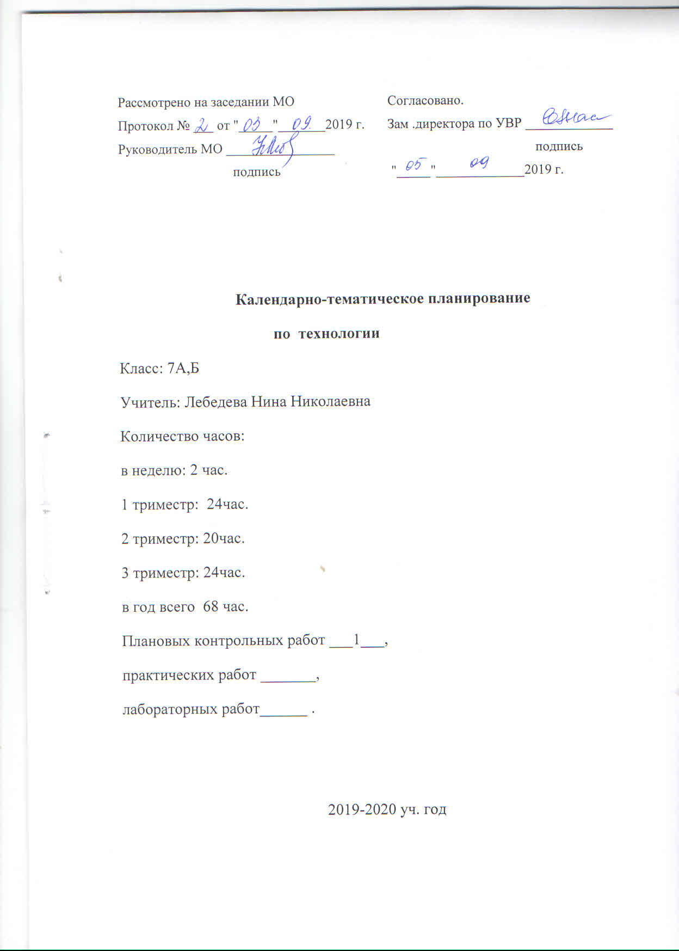

Календарно-тематическое планирование составлено на основе федерального государственного образовательного стандарта общего образования и программы «Технология» УМК Учебник «Технология» - 7 класс; 2016 г. М. Издательский центр «Вентана - Граф», авторы: А.Т.Тищенко; В.Д. Симоненко

|  |  |  |  |  |  |  |
| --- | --- | --- | --- | --- | --- | --- |
| **№** | **Изучаемый раздел, тема учебного материала** | **Кол-во час.** | **Виды деятельности** |  | **Дата проведения** | **Фактич. сроки проведен.** |
| **I триместр** | | | | | |
| **Создание изделий из конструкционных и поделочных материалов. Черчение и графика – 20 часов.** | | | | | | |
| 1 | Вводное занятие. Инструктаж по охране труда. | 1 | Правила безопасной работы ручными инструментами и на технологических машинах. Физические и механические свойства древесины. Сушка древесины. Определение влажности и плотности древесины | Знать: древесные материалы, физические и механические свойства древесины, о правилах определения влажности и плотности древесины, правила сушки и хранения древесины.  Уметь: определять плотность и влажность древесины | 05.09 |  |
| 2 | Физи­ко-механические свойства древе­сины | 1 |
| 3 | Конструкторская и технологическая документация | 1 | Государственные стандарты на типовые детали и документацию. Сведения о технологическом процессе. | Знать: конструкторские документы, основные технологические документы.  Уметь: составлять технологическую карту. | 12.09 |  |
| 4 | Технологический процесс изготовления деталей. | 1 |
| 5 | Заточка дереворежущих инструментов. | 1 | Доводка и правка лезвия. Заточка зубьев пил для продольной и поперечной распиловки. Развод зубьев пилы | Знать: инструменты и приспособления для обработки древесины, требования к заточке дереворежущих инструментов, правила безопасной работы при заточке.  Уметь: затачивать дереворежущий инструмент. | 19.09 |  |
| 6 | Заточка стамески, долота и ножа для струга. | 1 |
| 7 | Настройка рубанков, фуганков и шерхебелей | 1 | Устройство инструментов для строгания. Расположение режущей кромки относительно подошвы струга. Настройка и крепление ножа струга с деревянной и металлической колодкой. Правила безопасной работы | Знать: устройство инструментов для строгания, правила настройки рубанков, фуганков, шерхебелей, правила безопасности во время работы.  Уметь: настраивать инструменты для строгания древесины | 26.09 |  |
| 8 | Крепление ножа струга. | 1 |
| 9 | Отклонения и допуски на размеры деталей |  | Расчет отклонений и допусков на размеры вала и отверстия | Знать: последовательность выполнения технологических операций, правила безопасной работы.  Уметь: определять наибольшее и наименьшее допустимые размеры вала и отверстия | 03.10 |  |
| 10 | Расчет отклонений и допусков на размеры вала и отверстия. | 1 |
| 11 | Шиповые столярные соединения. | 1 | Виды и способы соединений деталей в изделиях из древесины. Расчет  количества и размеров шипов; разметка и запиливание шипов и проушин; долбление гнезд и проушин долотами; подгонка соединяемых деталей стамесками и напильниками; склеивание шиповых соединений | Знать: область применения шиповых соединений, их преимущества, основные элементы шипового соединения, последовательность выполнения шипового соединения, графическое изображение на чертеже, инструменты для выполнения шипового соединения, правила безопасной работы.  Уметь : выполнять шиповое соединение, изображать шиповое соединение на чертеже. | 10.10 |  |
| 12 | Разметка и изготовление шипов и проушин. | 1 |
| 13 | Соединение деталей шкантами и шурупами в нагель. | 1 | Назначение шканта и нагеля. Соединение деталей шкантами, сверление отверстий для шкантов. Крепление деталей шурупами в нагель | Знать: инструменты для выполнения деревянных деталей, виды клея для их соединения, последовательность сборки деталей шкантами, нагелями и шурупами, правила безопасной работы.  Уметь: выполнять соединения деревянных деталей шкантами, шурупами в нагель | 17.10 |  |
| 14 | Виды соединений деталей из дерева. | 1 |
| 15 | Точение конических и фасонных деталей | 1 | Приемы точения конических и фасонных деталей. Фасонные резцы. Контроль профиля фасонной поверхности | Знать: приемы работы на токарном станке, инструменты и приспособления для выполнения точения, технологию изготовления конических и фасонных деталей, способы контроля размеров и формы обрабатываемой детали, правила безопасной работы.  Уметь: читать технологическую карту, точить детали конической и фасонной формы, контролировать качество работы | 24.10 |  |
| 16 | Устройство токарного станка. | 1 |
| 17 | Точение декоративных изделий из древесины. | 1 | Художественное точение как вид художественной обработки древесины. Профессии и специальности рабочих, занятых в деревообрабатывающей промышленности. | Знать: породы деревьев наиболее подходящие для точения, правила чтения чертежей, последовательность изготовления изделий точением, правила безопасной работы.  Уметь: подбирать материал и необходимые режущие и измерительные инструменты, читать чертёж и технологическую карту, размечать заготовки, точить деталь на станке, контролировать качество выполняемых изделий, Правила безопасной работы. | 31.10 |  |
| 18 | Технология изготовления декоративных изделий из древесины. | 1 |
| 19 | Мозаика на изделиях из древесины. Технология изготовления мозаичных наборов. | 1 | Мозаика как вид художественной отделки изделий из древесины. Способы выполнения мозаики на изделиях из дерева. Виды узоров. Инструменты для выполнения мозаики. Правила безопасной работы.  Создание изделий с мозаикой | Знать: способы выполнения мозайки, виды узоров, понятие орнамент, инструменты для выполнения мозаики, технологию изготовления мозаичных наборов, приемы вырезания элементов мозаики, правила безопасной работы.  Уметь: подбирать материалы и инструменты для выполнения мозаики, делать эскиз с элементами мозаичного набора, выполнять мозаичный набор | 14.11 |  |
| 20 | Контрольная работа по теме «Технология обработки конструкционных материалов». |  |
| **Технология создания изделий из металлов. Элементы машиноведения – 24 часа.** | | | | | | |
| 21 | Классификация сталей. Термическая обработка сталей | 1 | Отличие углеродистых сталей от легированных. Обозначение и применение углеродистых и легированных сталей.. Изменение свойств стали после термической обработки | Знать: виды стали и их маркировку, свойства стали, виды термообработки, основные операции термообработки, правила безопасной работы.  Уметь: выполнять операции термообработки, определять свойства стали | 21.11 |  |
| 22 | Виды термической обработки стали | 1 |
| 23 | Чертежи деталей, изготовленных на токарном и  фрезерном станках | 1 | Графическая документация. Разрезы и сечения, различие между ними. Тело вращения. Обозначение фаски на чертеже. | Знать: понятия сечение и разрез, графическое изображения тел вращения, конструктивных элементов, виды штриховки, правила чтения чертежей  Уметь: выполнять чертежи, измерять детали, читать чертежи | 28.11 |  |
| 24 | Профиль резьбы | 1 |
| **II триместр** | | | | | | |
| 25 | Назначение и устройство токарно-винторезного станка ТВ-6 | 1 | Назначение и устройство токарно-винторезного станка. Профессия –токарь. | Знать: назначение и устройство токарно-винторезного станка ТВ-6, инструменты и приспособления для работы на токарном станке, специальности связанные с обработкой металла  Уметь: составлять кинематическую схему частей станка | 05.12 |  |
| 26 | Современные технологические машины | 1 |
| 27 | Технология токарных работ по металлу. | 1 | Виды и назначение токарных резцов. Организация рабочего места токаря. Основный элементы токарного резца. Основные операции токарной обработки и особенности их выполнения. Контроль качества. | Знать: виды и назначения токарных резцов, их основные элементы, приёмы работы на токарном станке, правила безопасности и методы контроля качества  Уметь: подготавливать рабочее место, закреплять деталь, подбирать инструменты, устанавливать резец, изготовлять детали цилиндрической формы | 12.12 |  |
| 28 | Устройство токарного резца | 1 |
| 29 | Устройство настольного горизонтально-фрезерного станка. | 1 | Назначение и подготовка станка к работе. Приемы и правила безопасной работы. Виды фрез. Приемы работы на станке. | Знать: устройство и назначение настольного горизонтально-фрезерного станка, приёмы работы на нем, виды фрез, правила безопасности  Уметь: составить кинематическую схему частей станка, подготавливать станок к работе, выполнять на станке операции по обработке деталей, контролировать качество работы | 19.12 |  |
| 30 | Закрепление заготовки, установка резца в резцедержателе | 1 |
| 31 | Нарезание наружной и внутренней резьбы. | 1 | Метрическая резьба. Изображение резьбы на чертежах. Приемы и правила безопасной работы | Знать: назначение резьбы, понятие метрическая резьба, инструменты и приспособления для нарезания наружной и внутренней резьбы, правила изображения резьбы на чертежах, приемы нарезания резьбы вручную и на токарно-винторезном станке, правила безопасной работы  Уметь: нарезать наружную и внутреннюю резьбу, выявлять дефекты | 26.12 |  |
| 32 | Ручные инструменты и приспособления для нарезания резьбы на стержнях в отверстиях. | 1 |
| 33 | Художественная обработка металла: тиснение по фольге | 1 | Фольга и ее свойства. Ручное тиснение. Рельефное тиснение по фольге. Инструменты для выполнения рельефа на фольге. | Знать: виды и свойства фольги, инструменты и приспособления для её обработки, технологическую последовательность операции при ручном тиснении  Уметь: готовить инструменты, подбирать рисунок, выполнять тиснение по фольге | 16.01 |  |
| 34 | Приемы тиснения по фольге | 1 |
| 35 | Художественная обработка металла: ажурная скульптура | 1 | Ажурная скульптура из металла. Соединение элементов ажурной скульптуры. Отделка изделий. Инструменты и приспособления для обработки проволоки. Приемы изготовления скульптуры. | Знать: виды проволоки, способы ее правки и гибки, инструменты и приспособления для обработки проволоки, их устройство и назначение, приемы выполнения проволочных скульптур  Уметь: разрабатывать эскиз скульптуры, выполнять правку и гибку проволоки, соединять отдельные элементы между собой | 23.01 |  |
| 36 | Инструменты для работы с проволокой | 1 |
| 37 | Художественная обработка металла: мозаика с металлическим контуром | 1 | Мозаика с металлическим контуром. Накладная филигрань как вид контурного декорирования. Способы крепления металлического контура к основе. Инструменты для выполнения накладной филиграни. | Знать: особенности мозаики с металлическим контуром и накладной филиграни, способы крепления металлического контура к основе, инструменты для выполнения накладной филиграни, правила безопасной работы.  Уметь: разрабатывать эскиз художественной обработки изделий металлической контурной мозаики, выполнять накладную филигрань различными способами | 30.01 |  |
| 38 | Последовательность выполнения работы | 1 |
| 39 | Художественная обработка металла: басма | 1 | Басма – один из видов художественной обработки металла. Басменная доска. Инструменты и приспособления для выполнения тиснения. Технология изготовления басмы. | Знать: особенности басменного тиснения, способы изготовления матриц, технологию изготовления басменного тиснения, правила безопасной работы.  Уметь: выполнять технологические приемы басменного тиснения | 06.02 |  |
| 40 | Последовательность выполнения работы | 1 |
| 41 | Художественная обработка металла: пропильный металл | 1 | История развития художественной обработки листового металла. Пропильный металл. Последовательность выполнения изделий из пропильного металла. Инструменты для работы. Отделка изделий | Знать: инструменты для выполнения работ в технике пропильного металла, особенности данного вида художественной обработки металла, приемы выполнения изделий в технике пропильного металла, правила безопасной работы.  Уметь: выполнять изделия в технике пропильного металла | 13.02 |  |
| 42 | Приемы пиления тонкого металла. | 1 |
| 43 | Художественная обработка металла: чеканка на резиновой подкладке | 1 | Чеканка. Листовые материалы для чеканки. Чеканы и их виды. Правила безопасности труда. | Знать: инструменты и приспособления для выполнения чеканки, технологию чеканки, правила безопасной работы.  Уметь: подготавливать инструмент и материал к работе, подбирать и наносить на металл рисунок, выполнять чеканку | 20.02 |  |
| 44 | Приемы выполнения чеканки на резиновой подкладке | 1 |
| **III триместр** | | | | | | |
| **Технологии ведения дома - 6 часов.** | | | | | | |
| 45 | Основы технологии оклейки помещений обоями | 1 | Назначение и виды обоев. Отделка в один и два колера. Филенка. Бордюр. Фриз. Гобелен. Подготовка стен к оклейке обоями. | Знать: назначение и виды обоев и клея, инструменты для обойных работ, последовательность выполнения работ при оклеивании помещения обоями, правила безопасной работы.  Уметь: выбирать обои и клей, выполнять оклеивание помещения обоями | 05.03 |  |
| 46 | Последовательность оклейки стен обоями | 1 |
|  | | | | | | |
| 47 | Основы технологии малярных работ. | 1 | Малярные работы. Олифа и ее использование. Эмаль и лак. Подготовка поверхности к покраске. | Знать: о видах молярных и лакокрасочных материалов, их назначение, инструментов для малярных работ, последовательность проведения молярных работ, правила безопасной работы.  Уметь: выбирать молярные и лакокрасочные материалы и инструменты, подготавливать поверхность к окраске, выполнять малярные работы | 12.03 |  |
| 48 | Инструменты для выполнения малярных работ | 1 |
| 49 | Основы технологии плиточных работ | 1 | Плиточные работы. Плитка для внутренней отделки помещений. Резка плитки | Знать: виды плиток, способы их крепления, инструменты и приспособления, и материалы для плиточных работ, последовательность выполнения плиточных работ, правила безопасной работы.  Уметь: подбирать материалы для плиточных работ, подготавливать поверхность к облицовке плитками, резать плитку и укладывать ее. | 19.03 |  |
| 50 | Материалы и инструменты для плиточных работ. | 1 |
| **Проектирование и изготовление изделий – 18 часов.** | | | | | | |
| 51 | Творческий проект. Тематика творческих проектов. | 1 | Тематика творческих проектов. Эвристические методы поиска новых решений. Этапы проектирования и конструирования. Применение ЭВМ при проектировании. Методы определения себестоимости изделия. Основные виды проектной документации. Способы проведения презентации проектов. Формулирование требований к изделию. | Знать: этапы работы над творческим проектом, виды проектной документации, методы определения себестоимости, технологическую последовательность изготовления изделия  Уметь: самостоятельно выбирать изделие, формулировать требование к изделию и критерии их выполнения, конструировать и проектировать изделия, изготавливать изделие, оформлять проектную документацию, представлять творческий проект | 26.03 |  |
| 52 | Стандартизация и ее осуществление. | 1 |
| 53 | Эвристические методы поиска новых решений. | 1 | Знать: этапы творческого  проекта, их содержание; направления проектных работ.  Уметь: выбирать тему проекта в соответствии со своими возможностями; подбирать инструменты и материалы; составлять технологическую последовательность; изготовить изделие; обосновать свой выбор темы, технологии изготовления изделия. | 02.04 |  |
| 54 | Обоснование. Развитие идеи. | 1 |
| 55 | Этапы выполнения творческого проекта | 1 | Технологическое планирование.  Особенности подготовительного этапа. | Знать: особенности подготовительного этапа выполнения творческого проекта; возможную тематику творческих проектов.  Уметь: выбирать тему проекта в соответствии со своими возможностями.  Решение конструкторско– технологических задач по теме проекта. | 09.04 |  |
| 56 | Реклама изделия | 1 |
| 57 | Применение ЭВМ при проектировании. | 1 | Оформление документов по проекту с помощью компьютера.Подготовка документации к защите, проведение самооценки результатов. | Знать: особенности конструкторского этапа выполнения творческого проекта.  Уметь: находить методы для поиска новых технических решений; составлять план разработки | 16.04 |  |
| 58 | Подготовка документации к защите | 1 |
| 59 | Основные виды проектной документации. | 1 | Технологический процесс изготовления изделия, его особенности. | Знать: технологический процесс изготовления изделия, правила безопасной работы.  Уметь: работать по технологической карте | 23.04 |  |
| 60 | Методы определения себестоимости изделия. | 1 |
| 61 | Работа над проектом. | 1 | Разработка чертежа, схем, таблицы в соответствии с учебной задачей. | Знать: последовательность работы над проектом, технологические операции, правила оформления проектных материалов,виды и типы рекламы.  Уметь: обосновывать свой выбор темы, разрабатывать конструкцию изделия, изготавливать изделие, оформлять творческий проект, рекламировать свой проект. | 30.04 |  |
| 62 | Критерии оценки проекта | 1 |
| 63 | Экономические расчеты при выполнении проекта | 1 | Планирование процесса создания изделия. Расчет стоимости проекта. Способы проведения презентации проектов | Знать: виды исследования,  выполнение дизайн – анализа.  Уметь: формулировать  задачу проекта | 07.05 |  |
| 64 | Способы проведения презентации проектов | 1 |
| 65 | Подготовка к защите проекта. | 1 | Знать; как подготовить проект к защите | 14.05 |  |
| 66 | Затраты на оплату труда. | 1 |
| 67 | Защита творческого проекта | 1 | Правила защиты проекта. | Знать: правила и требования защиты проекта.  Уметь: защитить свой проект | 25.05 |  |
| 68 | Представление учащимися своих проектов  и их оценка членами жюри | 1 |

**Формы промежуточной аттестации. Приложение к КТП**

|  |  |  |  |  |
| --- | --- | --- | --- | --- |
| ***№п.п.*** | ***Предмет*** | ***класс*** | ***Форма прохождения аттестации*** | ***срок*** |
| 1 | Технология | 7 | Контрольная работа по теме **«Технология обработки конструкционных материалов»** | Декабрь |
| 2 | Технология | 7 | Проектная работа **«Технология обработки конструкционных материалов»** | май |

